Pressmeddelande 2014-01-22

**Världens snabbaste - Kyls energieffektivt**

*Rittals filterfläktar och kylaggregat ur energieffektiva "Blue e" generationen blir standardvalet för världens snabbaste maskinlinje för tubfyllning och kartonisering.*

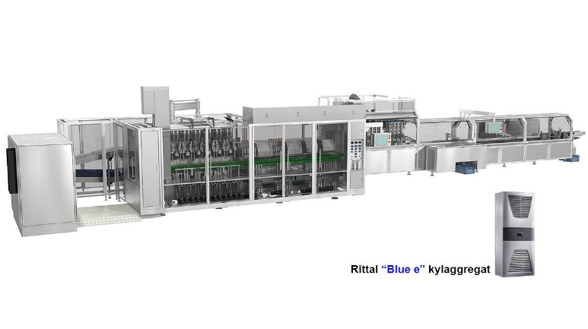

Bakom den nya maskinlinjen står Norden Machinery i Kalmar som är världsledande inom tubfyllning. Företaget har efter ett omfattande utvecklingsarbete kunnat öka kapaciteten till 850 tuber i minuten i sitt nya flaggskepp. Det är därmed världens snabbaste tubfyllnings- och kartoniseringslinje.

Energieffektivitet är ett viktigt argument för den nya teknik och de nya funktioner som Norden Machinery erbjuder. Som ett led i detta har företaget valt Rittals filterfläktar och "Blue e" kylaggregat. Jämfört med konventionella kylaggregat kan "Blue e" halvera energiförbrukningen. Det beror på en förbättrad utformning av alla ingående komponenter samt användning av nanobelagda kylflänsar och energisnåla fläktmotorer som har EC-teknik (elektronisk kommutering).

Kyltekniken används för att säkra klimatet direkt i automationsskåpen som är inbyggda i maskinerna. Det stärker tillförlitligheten i den snabba fyllnads- och förpackningsprocessen. Maskinlinjen kommer Norden Machinery att marknadsföra globalt.

– Vi är mycket glada för att Norden Machinery valt våra kylaggregat för sin nya ultramoderna maskinlinje, säger Göran Bjelk, produktchef för klimatisering på Rittal Scandinavian. De är en av de största maskinleverantörerna inom sin bransch, och vi ser deras val som ett viktigt erkännande av vår teknik för energieffektivisering.

– Vid sidan av energibesparing har enkelheten i montaget av ”Blue e” aggregaten varit en betydelsefull faktor när Norden Machinery har valt vår teknik.

**För ytterligare information kontakta:**

Göran Bjelk, Scandinavian Product Manager Climate Control

Telefon 0431-44 26 74, Mobil 070-390 08 90

*Rittal, som ingår i den tyska koncernen Friedhelm Loh Group är världsledande inom apparatskåpssystem för industriautomation och fysisk IT-säkerhet. På Rittal Scandinavian ab hanterar 90 medarbetare 6 000 artiklar och 3 000 kunder. Dessa betjänas från huvudkontoret i Ängelholm, kontoren i Stockholm och Göteborg samt dotterbolagen i Norge och Finland. Omsättningen 2011 uppgick till drygt 755MSEK.*